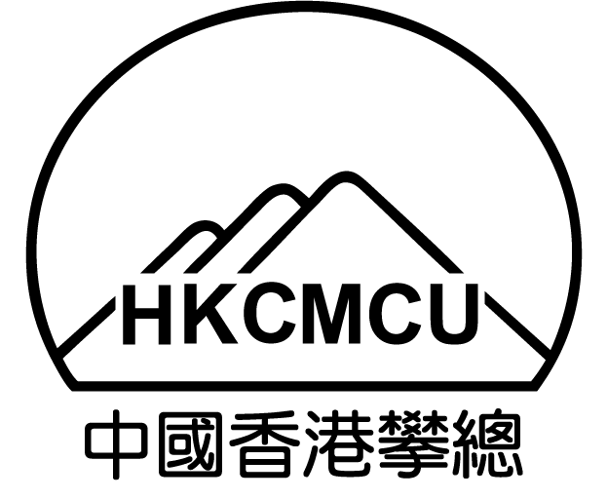 | 中國香港攀山及攀登總會有限公司  HONG KONG, CHINA MOUNTAINEERING AND CLIMBING UNION LIMITED Room 1013, Olympic House, No. 1 Stadium Path, So Kon Po, Causeway Bay, Hong Kong  Tel:(852) 2504 8125 Fax:(852) 2576 6532 Web-site : www.chkmcu.org.hk E-mail: office@chkmcu.org.hk
更新於Updated on 29.01.2024
團體附屬會員 - 入會申請簡介

攀山運動在香港甚為普遍，很多熱愛此運動的人仕因而分別成立了攀山組織／團體。一九八三年中，香港政府康樂文化署建議成立攀山總會，以便攀山運動得以推廣及發展，並提高香港在國際攀山界之地位。

在康樂文化署的協助下，香港攀山總會於一九八四年二月廿八日正式成立，並於一九八五年註冊為香港攀山總會有限公司，是香港特別行政區攀山組織／團體之總會。2012年1月1日正式更改名稱為中國香港攀山及攀登總會有限公司。

總會成立的目的乃是聯絡本港各攀山組織／團體，共同推動及統籌香港攀山運動的發展，提高攀山運動的安全，令更多人認識攀山是一種有益身心的運動。因此，攀總極希望能不斷吸納更多熱愛攀山活動的人仕及組織／團體加入。

如 貴組織／團體立志推廣登山遠足、攀岩、運動攀登或海外遠征等攀山活動，均歡迎加入成為本會團體附屬會員。申請詳情如下：

(1) 申請資格：
任何有興趣參與及推動上述攀山活動的組織／團體，均可申請成為本會屬會附屬會員。

(2) 申請辦法：
組織／團體負責人請填妥申請表格連同組織／團體的會章、公司註冊証明、組織架構、活動簡介及劃線支票（抬 頭「中國香港攀山及攀登總會有限公司」）寄回香港銅鑼灣掃桿埔大球場徑一號奧運大樓1013室本會行政辦事處。

(3) 查詢：
如有任何查詢，歡迎致電2504 8125。

(4) 入會費及年費 (註：會藉由每年一月至十二月)：
入會費 $100.00
年費 $500.00 (適用於每年一月至六月申請入會之組織／團體)
半年費 $250.00 (適用於每年七月至十二月申請入會之組織／團體)

(5) 福利:
a. 收取中國香港攀山及攀登總會有限公司通訊
b. 可參與本會舉辦的課程及活動

(6) 權利:
a. 可列席總會週年大會

- 義務
- 為總會提供有關服務
- 協助總會推廣攀山運動

*所有團體附屬會員將不會擁有投票權
中國香港攀山及攀登總會有限公司

HONG KONG, CHINA MOUNTAINEERING AND CLIMBING UNION LIMITED Room 1013, Olympic House, No. 1 Stadium Path, So Kon Po, Causeway Bay, Hong Kong
Tel:(852) 2504 8125 Fax:(852) 2576 6532 Web-site : www.chkmcu.org.hk E-mail: office@chkmcu.org.hk
更新於Updated on 29.01.2024
團體附屬會員入會/續會申請表
Corporate Associate Member Application/Renewal Form
Please complete in BLOCK LETTERS 請用正楷填寫 □ 新入會New Application □ 續會Renewal

團體名稱(中文) | :

Name of Organization (Eng.) | :

通訊地址(中文) | :

Correspondence Address (Eng.) | :

社團編號 / 公司註冊編號
Reference No. of Society / CR. No.

商業登記證號碼 BR. No.

電話Telephone No. | : |  |  |  |  |  |  |  |  | 傳真Fax No. | :

電郵E-mail | :

網址Web site | :

成立年份Year of Establishment | : |  |  |  |  |  |  |  |  | 會員人數No. of Members | :

聯絡人姓名(中文) | : |  |  |  |  |  |  |  |  |  |  |  |  |  |  |  |  |  |  |  | 先生／小姐／太太

Name of Contact Person (Eng.) | : |  |  |  |  |  |  |  |  |  |  |  |  |  |  |  |  |  |  |  | Mr.／Miss.／Mrs.

聯絡電話Telephone No. | : |  |  |  |  |  |  |  |  | 手提電話Mobile Phone No. | :

電郵E-mail | :

附加聯絡資料Supplementary Contact Information
 | 職位 Post |  | 姓名 Name |  | 電郵Email |  | 聯絡電話Contact No.
1.
2.

- 如同意將屬會資料(包括: 屬會中、英文名稱、網站地址、聯絡人姓名、電郵及電話)，於總會網頁中表列出屬會所舉辦之相關專項課程(*運動攀登/山藝/攀岩/繩索技術/冰雪攀山)，請在方格內填上「✓」號。

Please tick if agreed to disclose the information of your association (including the association's Chinese and English name, website address, contact person name, email and telephone number) which will be listed on HKCMCU website for organizing relevant training programmes (*Sport Climbing/ Mountain Craft/ Rock Climbing/ Roping & Abseiling/ Snow & Ice Climbing).

*請將不適用者刪去Please delete if inapplicable.

簽署 Signature | : |  |  | 印鑑Organization Chop :
姓名 Name | : |  |  | 印鑑Organization Chop :
職位 Post | : |  |  | 印鑑Organization Chop :
日期 Date | : |  |  | 印鑑Organization Chop :

備註 ： 有關你所提供的資料，可參閱本會的私隱政策聲明。
Remarks : Please refer to the Privacy Statement Policy regarding the information provided.

